 | Name: | Klasse: | Datum:
Die unbefleckte Maria

Christinnen und Christen glauben, dass alle Menschen, die geboren werden, in einem unheilvollen Zustand leben. Sie glauben, dass der Mensch ab seiner Geburt von Gott getrennt ist. Dies geschieht aufgrund der sogenannten Erbsünde. Nur durch den Glauben an Gott und die Hilfe Jesu Christi kann der Mensch seine Beziehung zu Gott wiederherstellen. Dieser angestrebte Zustand wird Erlösung genannt.
Was genau die Erbsünde ist, darüber streiten Christinnen und Christen. Häufig wird sie jedoch mit der in Gen 3,1–15 beschrieben Geschichte in Verbindung gebracht: Adam und Eva verstoßen gegen Gottes Gebot, nicht von den Früchten des Baumes in der Mitte des Paradiesgartens zu essen. Daraufhin werden sie von Gott aus dem Paradies vertrieben. Alle Menschen, als Nachkommen Adams und Evas, „erben“ diese Schuld.

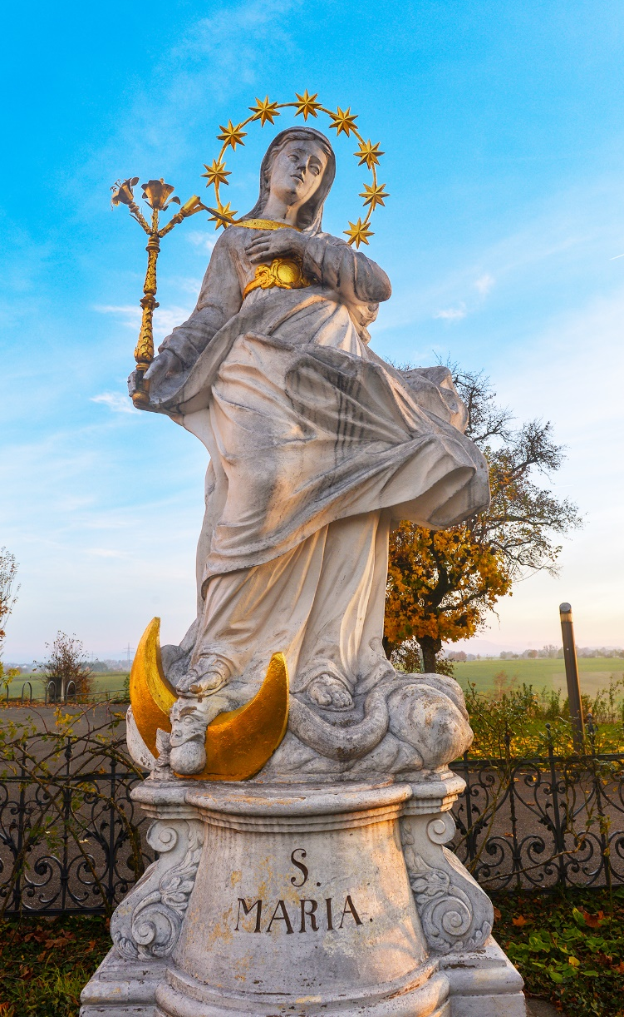
Maria war die Mutter Jesu. Dieser ist nach christlicher Vorstellung der Sohn Gottes. In der katholischen Kirche herrscht daher schon lange die Vorstellung, dass Maria aufgrund ihrer besonderen Rolle als einziger Mensch nicht von der Erbsünde und der damit verbundenen Gottesferne betroffen sein könnte. Innerhalb der Kirche war man sich aber nicht einig darüber, wie das genau funktioniert haben könnte. Im Jahr 1854 verkündete nach mehreren Jahren der Beratung Papst Pius IX., dass Maria von Gott schon direkt bei ihrer Empfängnis, also in dem Moment, in dem sich Samenzelle und Eizelle verbinden, von der Erbsünde befreit wurde. Das hat Gott getan, weil er wusste, dass Marias Sohn, Jesus, ganz besondere Dinge tun werde.
Katholische Christinnen und Christen feiern diese Tatsache am 8. Dezember mit dem „Hochfest der ohne Erbsünde empfangenen Jungfrau und Gottesmutter Maria“, das auch „Mariä Empfängnis“ genannt wird.

Statue der unbefleckten Maria bei der Wallfahrtskirche Schönenberg bei Ellwangen

1 Fasse zusammen, was die unbefleckte Empfängnis Mariens bedeutet.
2 Betrachte das Bild. Beschreibe, wie Maria auf dem Bild auf dich wirkt.
3 Maria steht mit dem Kopf auf einer Schlange, die einen Apfel im Maul hat. Denke zurück an die Schöpfungsgeschichte in der Bibel oder lies noch einmal Gen 3,1–15. Erläutere, was die Statue damit
zum Ausdruck bringen will.
4 Gestalte ein eigenes Marienbild nach deinen Vorstellungen.

